用友U8系统销售管理操作手册
- 登录系统
1. 开始→程序→用友ERP－U8→企业门户应用平台
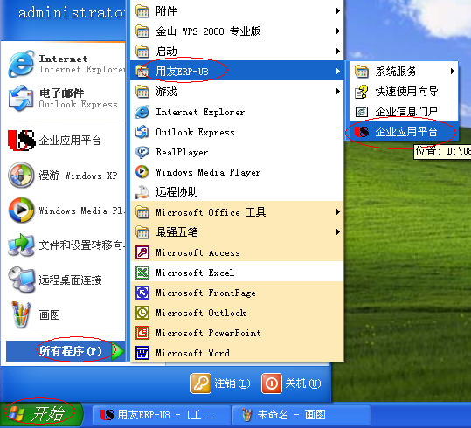

- 操作员→密码→帐套→日期→确定（密码与操作员号相同）
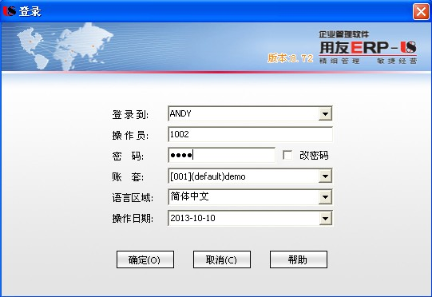

- 供应链→“销售管理”
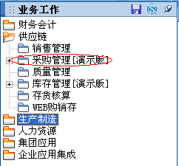
- 退出系统
退出方法：右上角的叉形图标→“是”
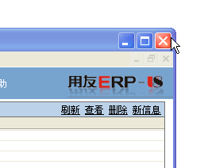
- 日常业务
注：开始下面的操作之前，先导入帐套文件。
本次实验主要有以下几个业务流程：
销售报价（销售预定）→销售订单→销售发货→销售出库→销售发票

- 销售报价（主动销售流程，与之对应的销售预定为被动销售过程，可自己尝试）
点击供应链→销售管理→销售报价→销售报价单→增加
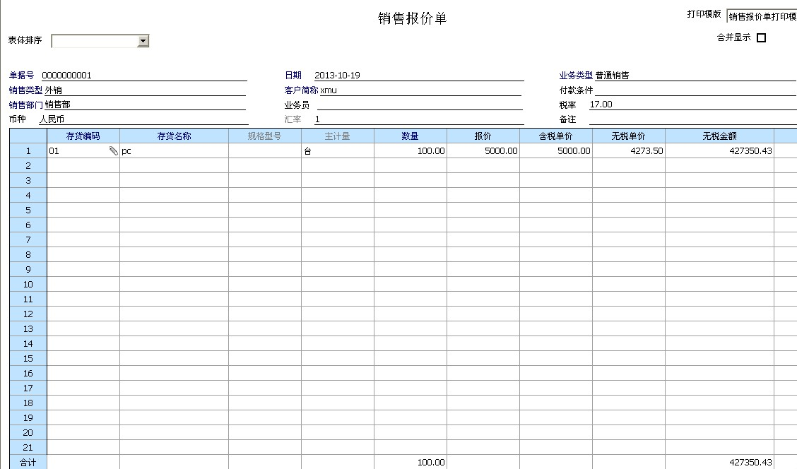
在销售报价单中添加客户和销售部门，在报个中加入报价货物信息，单击保存即可。

然后进入销售报价单列表，选择生成的报价单，审核即可。
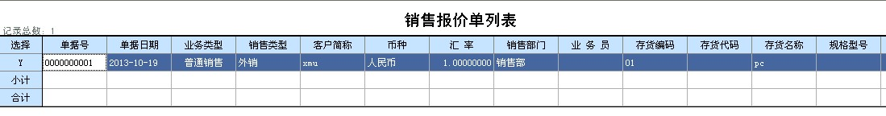

审核成功显示如下界面。
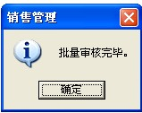

- 销售订单

点击供应链→销售管理→销售订货→销售订单→增加，在生单中选择从报价单中生单，生成销售订单
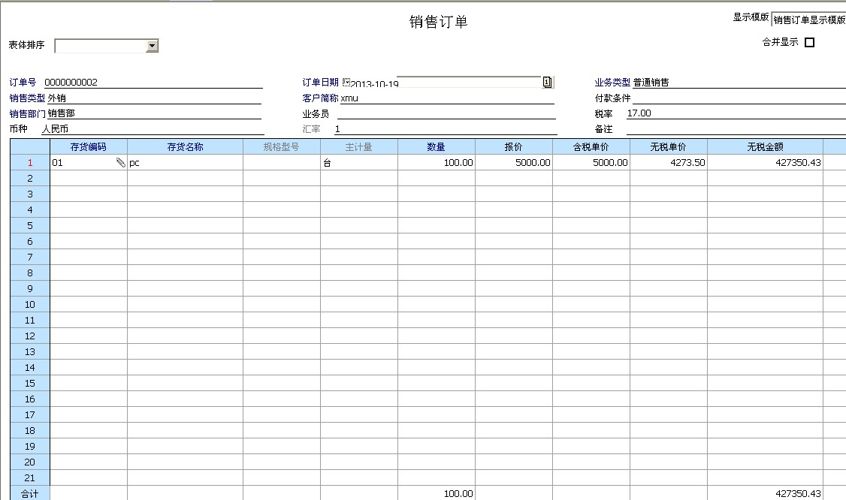

然后进入订单列表，选择生成的订单，审核即可。审核流程参考销售报价。

- 销售发货

点击供应链→销售管理→销售发货→发货单→增加，在生单中选择从销售订单中生单，生成发货单
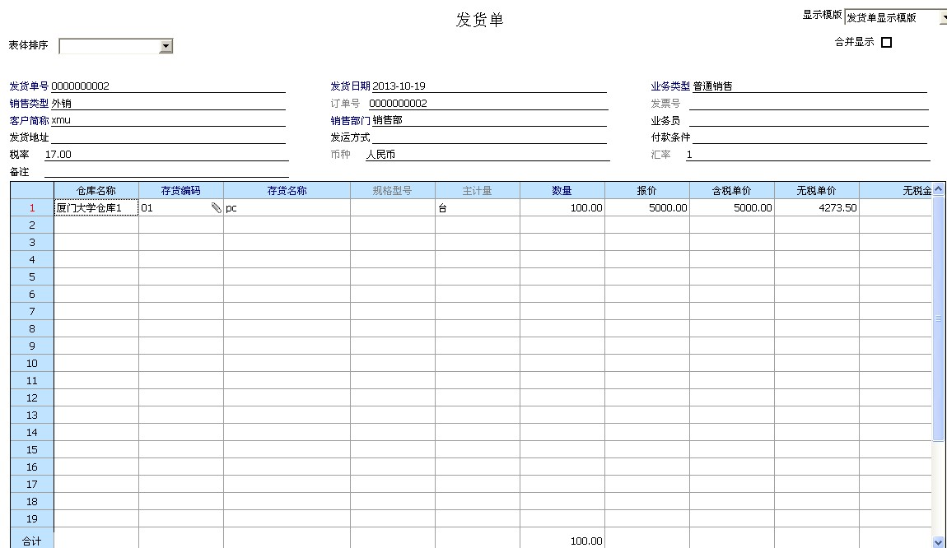

然后进入发货单列表，选择生成的发货单单，审核即可。审核流程参考销售报价。

- 销售出库

点击供应链→库存管理→出库业务→销售出库单，直接在菜单栏中选择下一张，即可看到自动生成的销售出库单
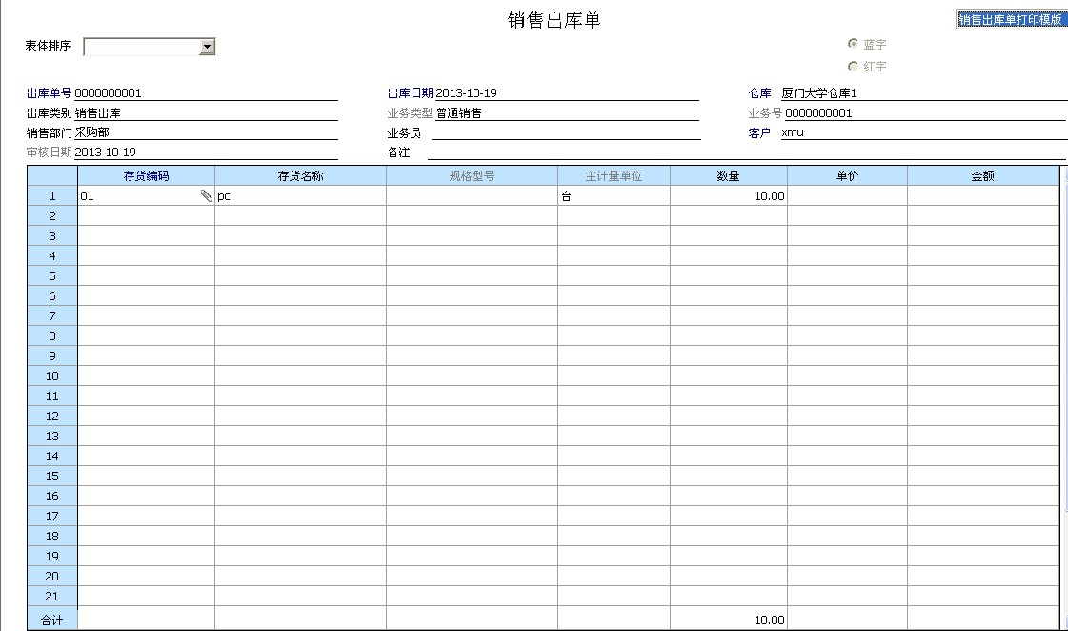

然后选择供应链→库存管理→单据列表→销售出库单列表，选中自动生成的销售出库单进行审核。
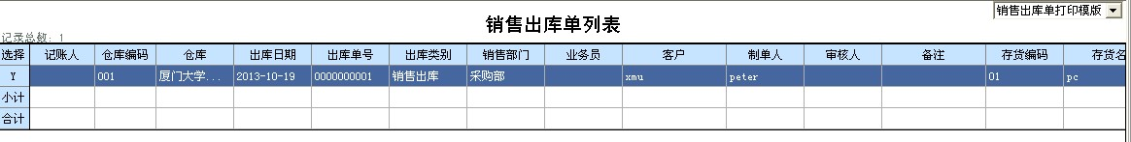
然后在供应链→库存管理→报表→库存帐→出入库流水账中，就能查看到出库信息
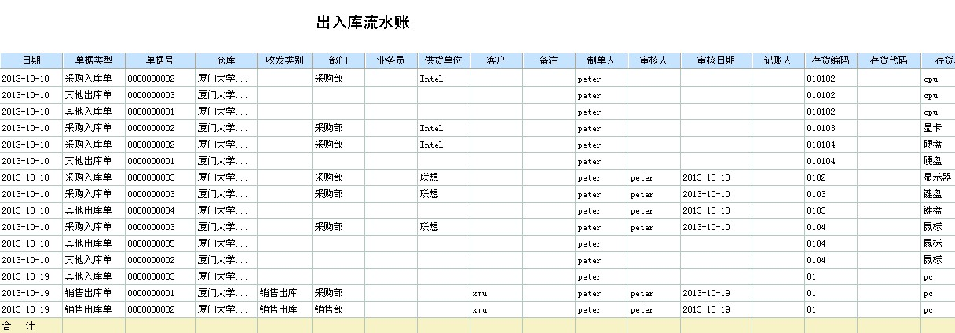

- 销售发票

点击供应链→销售管理→销售开票→销售普通发票→增加，选择生单从发货单生成，生成销售普通发票
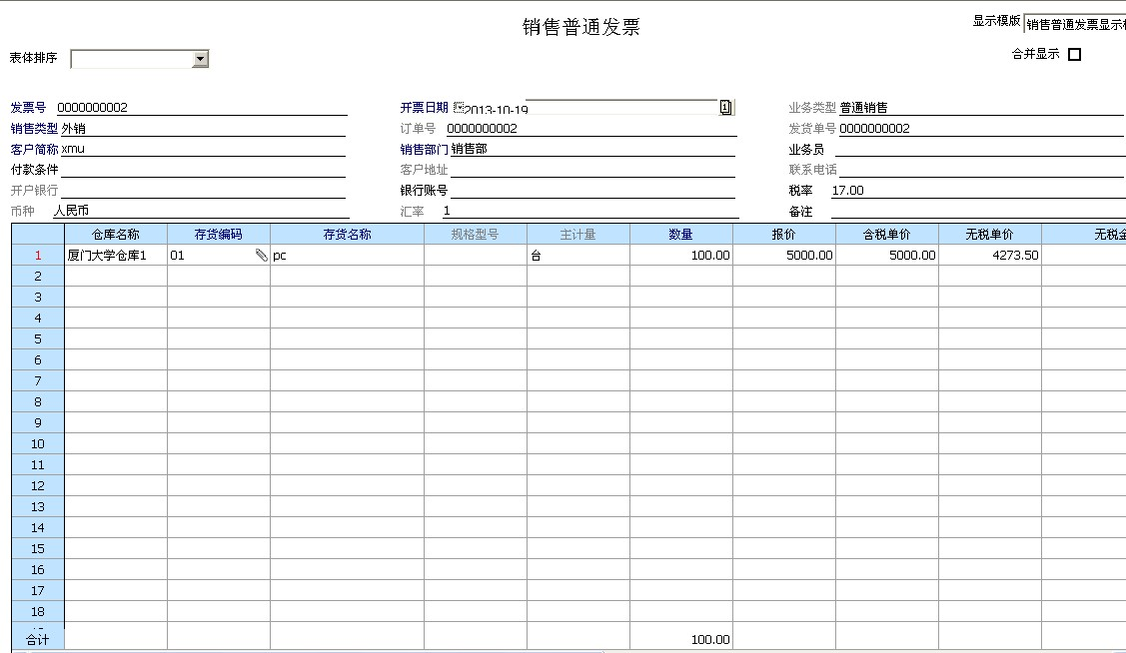

在销售发票列表中，可以进行批复。
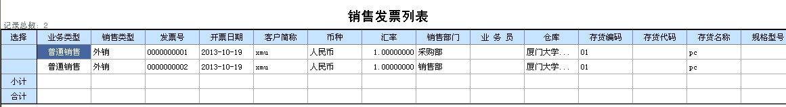

最后可以选择批复的发票查看打印预览。
